# **如何做到去目标化的指引（下）**

作者：[千水](http://gad.qq.com/user/index?id=2142255)

链接：<http://gad.qq.com/article/detail/43763>

上回说完了视觉方面的引导，系统说了一点点，那么接下来再稍微进行一个补完。

说到系统方面的引导，就不得不提鬼泣的分数系统

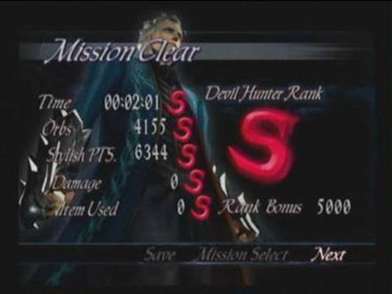

当游玩速度可以增加分数，那玩家就会尝试更快的通关。当连招没有了间断，则会有ss的提示告诉你你操作的棒极了。

而这个系统也促使了玩家放弃了一些保守打法，也就是act游戏中我们常说的最优解——如果可以有一个做法能够完美通关，虽然过程无聊了些，但是玩家依旧会选用这种做法。

而分数系统会促使玩家进行更有进攻性的战斗。

那么，如何通过一个系统来让玩家按照我们本身的预计路线进行场景探索呢？

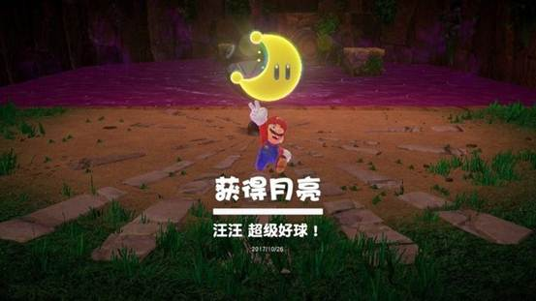

我曾经拿给几位朋友试玩玛里奥，不出意外地，他们的行进方向出奇的一致……

后来我便在想，why？这不是个箱庭游戏么？他还是有一定的场景啊！

玛里奥·奥德赛的做法说巧妙也巧妙，说烂俗也烂俗，它将那些奖励物件明晃晃地放在了地上，而当玩家一步步地吃掉金币，找到月亮……

是的，你其实正在按照制作人的想法行动。玩家其实就像是被奶酪勾引的小白鼠，一步一步走向了捕鼠夹。

同样的，在荒野之息中，也采用了相同的做法，也就是在上篇中我们提到的引力。

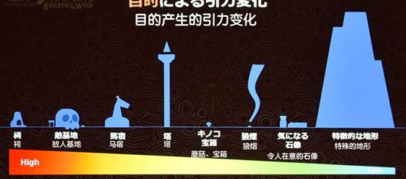

在塞尔达中，神庙提供了属性上的加成，敌人基地提供了装备，马厩提供了马匹的登陆以及道具的补充，塔提供了存档，balabalabala，这里就不一一解释了

每一款游戏，实际都应该有自己的一套吸引力高低的排序。

比如黑魂，新发现的篝火对玩家的吸引力就出奇的高（笑）

那么在做场景规划时，就应该把这些参考其中，如果在视野内，有比 你想让玩家到达的地点 对玩家吸引力更高的建筑存在，那便建议你，最好用地形来遮盖他的存在

人有五感，视觉、听觉、触觉、味觉，以及嗅觉。

但是很可惜，如今的游戏只能够做到视觉和听觉两个部分。

1.     声音的变换

说到听觉方面的引导，就不得不提第九艺术最高殿堂——异域镇魂曲

在玩家在主城乱逛时，会响起主城的背景音乐，而如果玩家靠近了关键npc（安娜）时，顿时曲子就会变化，变成了专属于安娜的主题曲，曲子的变化指引了玩家附近有特别的东西，而这个时候，一个造型别致的npc就出现在屏幕上！

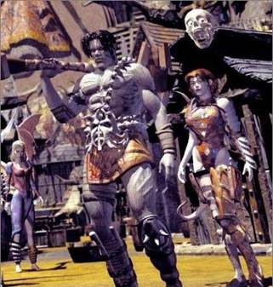

无名氏、失宠、安娜

顺带提一下民间大厂任天堂的一个反馈设计，新的游戏机ns上，当一个选项到头，无法再移动的时候，再向到头的方向按键，选中框会抖动，而且会响起与之前移动光标不一样的音效。

就这样一个简单的设计便告知了玩家，选项到头。

这也是对于玩家而言的引导。

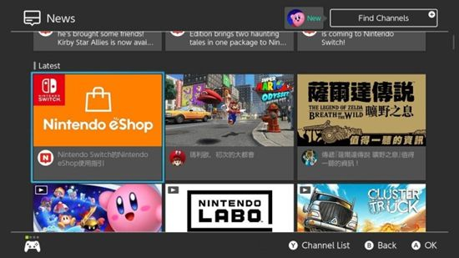

2.     声音的位置

当前热门游戏 绝地求生 中，有一个很关键的技巧，叫做听声辨位。但其实很早以前，单机游戏就通过了改变声音位置对玩家进行引导。

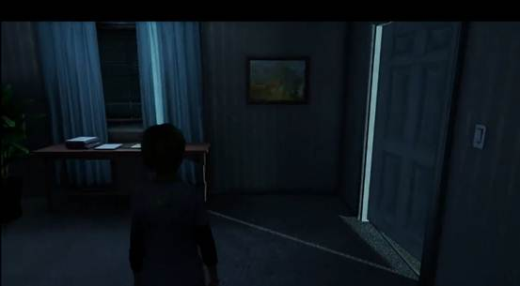

就比如这个场景，玩家可以操控小女孩，该场景不仅利用了光线作为引导，而且在右边的房间，还有电视的声响，可以瞬间将玩家的注意力锁定到右边的门上。

当然，如果是个恐怖游戏的话，这时候从左边蹿出一只怪物就再好不过了（笑）

3.     声音的旋律

说起声音的旋律，就不得不再次提起民间大厂任天堂。

请玩过的朋友一同回忆一下，玛里奥赛车8的声音有什么特别的地方？

这么一说我们很难突然想到什么对不对？

但实际上，玛里奥赛车8采用了多条交叉音轨，明明是同样的旋律，但是当你在进入山洞，加速，减速时旋律都会变化。根据行进的地点，音轨会淡入淡出，根据速度的快慢，旋律也会有所快慢。

那么我们来一起想这样的一个场景，当你减速转弯时，速度会突然慢下来，旋律也随之稍微变慢，让你不由得加起油门……

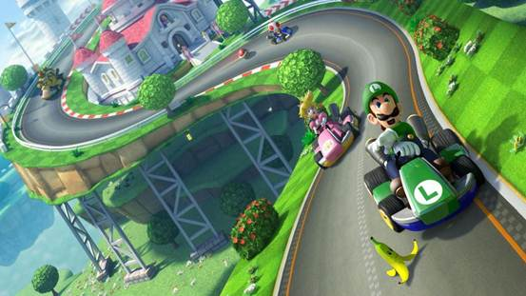

引导无处不在，细思极恐的任天堂。

Ok，简略地介绍完了视觉、听觉、系统方面的引导！收工收工！

最后，如果有3d特效正在找工作的朋友，可以随时联系我！！！！Qq1787325680，小行星游戏工作室等待你的加入！